Задание №1
В последовательности чисел 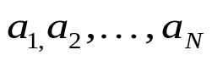:
а) подсчитать число перемен знака;
б) подсчитать число чередования четных и нечетных членов последовательности.
Задание №2
Даны два массива 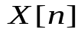 и 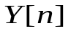. Вычислить значение:
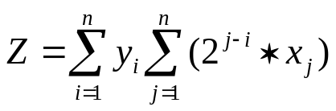.
Задание №3
Вычислить значение:
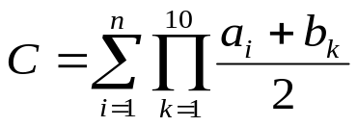,
где 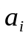 - элементы массива 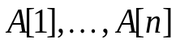. 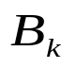 меняется от 1 с шагом 0.1.
Задание №4
Даны два вектора 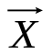 и 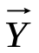 размерности . Вычислить коэффициент ковариации:
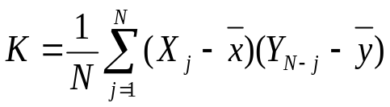,
где 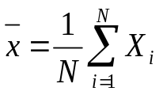 ; 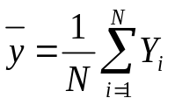.
Задание №5
Дан массив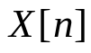 (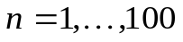). Вычислить значения массива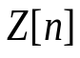:
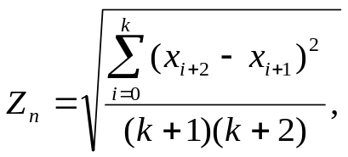 где 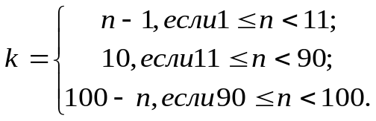
Задание №6
При заданных 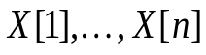, 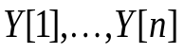, 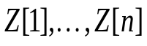 получить новые значения этих массивов последовательно рассматривая тройки 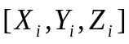: 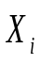 следует задать наименьшее из этих значений; 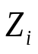 - наибольшее, а 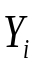 - оставшееся значение этой тройки.

Задание №7
Даны последовательности чисел 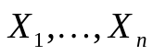 и 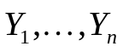. Найти и записать в массив элементы множества, являющегося обьединением элементов последовательностей  и (в последовательностях и есть повторяющиеся элементы) (Обьединение – совокупность элементов, принадлежащих либо последовательности , либо ).

Задание №8
Даны последовательности чисел и . Найти и записать в массив элементы множества, являющегося пересечением элементов последовательностей и (в последовательностях и есть повторяющиеся элементы). (Пересечение – совокупность элементов, одновременно принадлежащих последовательности и ).

Задание №9
Даны массивы целых чисел и . Верно ли, что эти два массива отличаются не более, чем порядком следования своих элементов?
Задание №10
Даны два массива 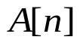 и 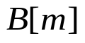. Можно ли в первом из них выбрать подряд идущие 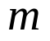- элементов, такие что:
?

Задание №11
Дан массив 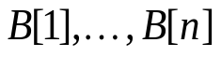. Вычислить:
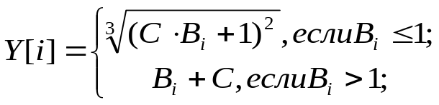
где 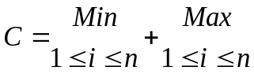.
Задание №12
В массиве действительных чисел 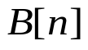 найти и вывести на печать номера и значения максимального и минимального по величине элементов. Если таких элементов несколько, то вывести на печать номера всех элементов.

Задание №13
В массиве действительных чисел найти и вывести на печать номер элемента, произведение которого с предыдущим элементом максимально, и номер элемента, сумма которого с последующим элементом минимальна.

Задание №14
Даны натуральные числа 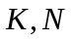 и действительные числа 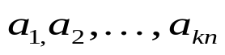. Получить:
а) последовательность ;
б) последовательность ;
в) ;
г) ;
д) .

Задание №15
В массиве действительных чисел найти значение и номер элемента, который меньше всего отличается от максимального элемента этого массива. Если таких элементов несколько, то вывести на печать номера всех элементов.

Задание №16
Даны целые числа 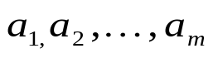. Все члены последовательности с четными номерами, предшествующие первому по порядку члену со значением 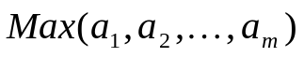, домножить на , а нечетные разделить на .
Задание №17
В массиве действительных чисел найти все локальные минимумы и их номера.
Задание №18
Дан массив действительных чисел 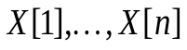. Найти значения элементов массива 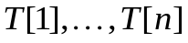 по следующему правилу: 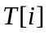 должно получить значение наибольшего из элементов 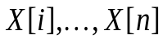. (Очевидно, 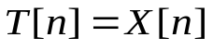).

Задание №19
На плоскости расположены N точек, которые заданы своими координатами (массивы 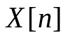 и 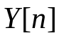). Найти на оси абсцисс точку, наибольшее из расстояний от которой до выбранных точек было бы минимальным.

Задание №20
Даны массивы и 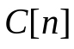. Если массив  не содержит ни одного элемента, значение которого совпадает со значением какого-либо элемента массива , задать значения элементам массива по правилу:
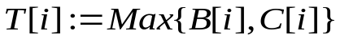,
в противном случае каждому -тому элементу массива присвоить значение
по следующему правилу: 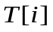 получает значение наибольшего из элементов
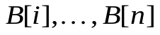.
Задание №21
Даны целые числа . Наименьший член последовательности заменить целой частью среднего арифметического остальных членов последовательности. Члены последовательности, исключая наименьший, оставить без изменения. Если в последовательности несколько членов со значением 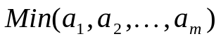, то заменить все эти члены согласно правилу, предложенному выше, среднее арифметическое при этом определяется по всем членам последовательности, исключая наименьшие.

Задание №22
По окружности написаны числа 12 чисел 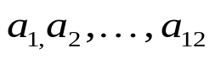. Если их списать, начиная с номера 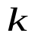, то получится вектор 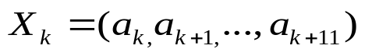, где под 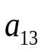 понимается 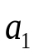, под 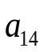 понимается 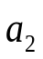 и т.д. Вектор 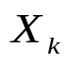считается меньше вектора 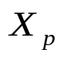, если в первой же неравной паре будет 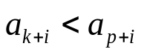 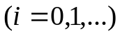. Найти такое , чтобы вектор был минимален.

Задание №23
Дан массив положительных чисел . Для каждого 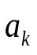 среди элементов массива, следующих (по порядку) за 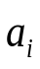 и больших, чем , выбрать элемент с наименьшим номером и заменить значение на 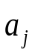. Если такого элемента не найдется, то заменить значение нулем. Число действий в решении должно быть порядка N, а не NxN. Вспомогательный массив можно использовать.
Задание №24
Дано натуральное число . Сколько различных цифр встречается в его десятичной записи? (Цифры числа сохранить в массиве).

Задание №25
Отрезок [0,1] разбит на 16 равных частей. Определить, сколько значений функции 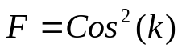, (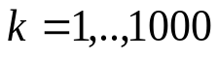) попадает в каждый промежуток.

Задание №26
Даны действительные числа 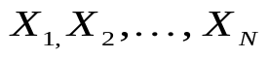, принадлежащие полуинтервалу (0,1]. Полуинтервал разбивается на равных частей. Вычислить 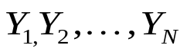, где 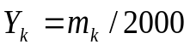, а 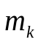- количество чисел, принадлежащих полуинтервалу (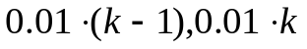] (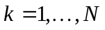).
Задание №27
Дан массив целых чисел . Сформировать массив , содержащий номера элементов массива , для которых значение элемента является номером одного из элементов исходного массива , но не совпадает со значением этого элемента.
Задание №28
Дан одномерный массив . Все его элементы, не равные нулю, переписать (сохраняя порядок) в начало массива, а нулевые элементы – в конец массива. Дополнительный массив не использовать.
Задание №29
Массив содержит числа 0,1 и 2. Переставить элементы массива так, чтобы сначала располагались все нули, затем двойки и, наконец, единицы.
Дополнительный массив не использовать.
Задание №30
Даны целые числа . Если в данной последовательности ни одно четное число не расположено после нечетного, то поменять в последовательности порядок следования отрицательных членов на обратный, иначе аналогичное действие выполнить над положительными членами последовательности.
Задание №31
Даны целые числа 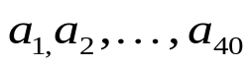. Переставить члены последовательности так, чтобы сначала расположились все ее неотрицательные члены, а потом – все отрицательные. Иначе говоря, после перестановки должно найтись такое , что 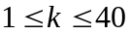, и если 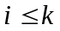, то 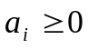; если 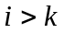, то 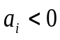 (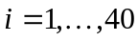). Порядок следования как среди неотрицательных, так и среди отрицательных членов сохранить. Дополнительный массив не использовать.
Задание №32
Даны целые числа . Получить новую последовательность, выбросив из исходной все члены со значением и 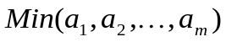.
Задание №33
Дан массив действительных чисел . Исключить из данного массива 5 наименьших элементов, подтянув весь массив к левому краю.

Задание №34
Из массива исключить все элементы, у которых есть равные, оставив при этом последние вхождения элементов.

Задание №35
Ввести 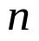 и последовательность из целых чисел. Определить начальный и конечный номера элементов массива, составляющих максимальную по длине последовательность, для которой значения элементов:
а) монотонно возрастают;
б) равны между собой;
в) равны нулю.
Задание №36
Задан числовой массив . Найти отрезок массива максимальной длины, в котором первое число равно последнему, второе предпоследнему и т.д.
Задание №37
Даны натуральное число N и символы 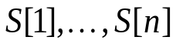. Преобразовать последовательность, добавив к ней наименьшее число символов 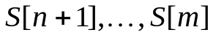 так, чтобы последовательность 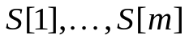 стала палиндромом: 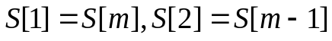 и.т.д.

Задание №38
Задан массив 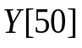. Найти длину самой длинной <пилообразной> (зубьями вверх) последовательности идущих подряд чисел:

Задание №39
Дан массив и числа 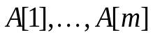. Найти в этом массиве длину наименьшего отрезка, содержащего числа .
Задание №40
Дана последовательность целых чисел . Определить:
а) сколько различных чисел входит в эту последовательность (и какие);
б) сколько чисел входит в эту последовательность по одному разу (и какие);
в) сколько чисел входит в эту последовательность более одного раза (и какие);
г) максимальное их чисел, входящих в последовательность более одного раза.

Задание №41
Дан массив из пяти натуральных чисел 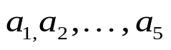. Среди них:
- если одинаковы 5, то напечатать число 1, иначе
- если одинаковы 4, то напечатать число 2, иначе
- если одинаковы 3 и 2, то напечатать число 3, иначе
- если одинаковы 3, то напечатать число 4, иначе
- если одинаковы 2 и 2, то напечатать число 5, иначе
- если одинаковы 2, то напечатать число 6, иначе
- напечатать число 7.
Задание №42
В целочисленном массиве найти число, повторяющееся максимальное количество раз. Если таких чисел несколько, то вывести на печать их все.
Задание №43
Вводится произвольная последовательность чисел . Найти частоту повторения каждого числа. Результаты расчетов поместить в одномерный массив , где каждая пара элементов (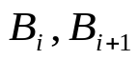) соответственно равна: 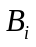 - различные элементы последовательности , а 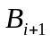 - число их повторений. Количество пар () соответствует числу различных чисел, входящих в последовательность .

Задание №44
Построить массивы и  по заданному массиву 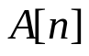, где 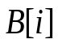 есть число повторений элемента в массиве , а 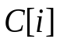- значение самого элемента. Количество элементов массивов и соответствует числу различных чисел, входящих в массив .
Задание №45
Даны символы . Выяснить, верно ли, что хотя бы один символ входит в более одного раза и при этом так, что между любыми двумя его вхождениями встречается буква  или 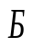.

Задание №46
В массиве , содержащем целые числа, найти сумму максимального количества чисел, при этом их произведение не должно превышать число 300.
Задание №47
Задан упорядоченный массив и некоторое число . Найти методом деления отрезка пополам такое , что 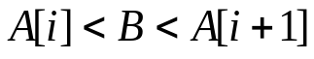.
Задание №48
Дан массив . Все положительные элементы массива расположить в порядке возрастания, отрицательные – в порядке убывания, нулевые элементы оставить без изменения. Относительного расположения положительных и отрицательных элементов не менять. Дополнительный массив не использовать.
Задание №49
Получить упорядоченный по убыванию массив 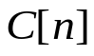 путем слияния упорядоченных по убыванию массивов 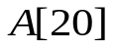 и 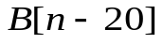. Массив формировать непосредственно из массивов и без последующей сортировки массива .
Задание №50
В массиве записаны целые числа от 1 до 25. Расположить элементы
массива в порядке убывания частоты встречаемости элементов. Дополнительных массивов не вводить.
Задание №51
Дан массив целых чисел . Расположить элементы массива в порядке
возрастания частоты встречаемости. Дополнительных массивов не вводить.
Задание №52
Задан массив различных чисел. Напечатать все перестановки этих чисел.
Задание №53
В массиве 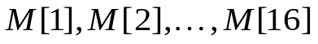 записаны разряды некоторого целого числа в - ричной системе счисления (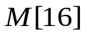- разряд единиц и т.д.). Создать новый массив и внести в него разряды этого числа в -ричной системе счисления, Числа , не превосходят 10.

Задание №54
Ввести десятичные числа M и K, создать массивы двоичных цифр этих чисел 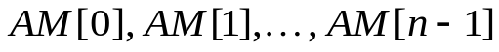 и 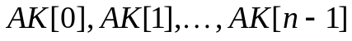. Напечатать массив двоичных цифр числа 10₂*M+К и М-К*100₂.

Задание №55
Даны два числа длиной до 254 символов. Найти их сумму и разность используя длинную арифметику.

Задание №56
Даны два числа. Известно, что одно из них является делителем другого. Найти результат деления, учитывая, что количество цифр в числах может быть очень большим и использование стандартных операций деления невозможно.

Задание №57
Дан целочисленный массив 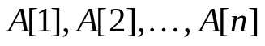 и число M . Найти такое множество элементов 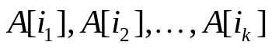 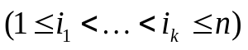, что 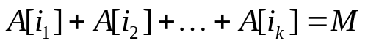. (Предполагается, что такое множество заведомо существует).
Задание №58
Даны два целочисленных массива , 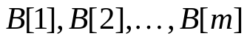 и число M . Выбрать такие попарно различные числа 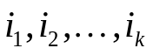, чтобы сумма 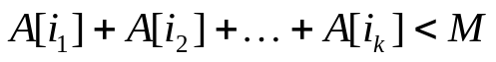, а сумма 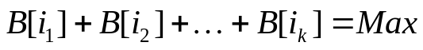.

Задание №59
Имеется камней веса . Необходимо разбить их на две кучи таким образом, чтобы веса куч отличались не более, чем в два раза, при невозможности разбиения выдать соответствующее сообщение. Проверить возможность переразбиения куч так, чтобы разница в весах куч была бы минимальна.

Задание №60
Дана последовательность из целых чисел, среди которых нет двух одинаковых. Требуется вычеркнуть минимально возможное количество чисел так, чтобы оставшиеся шли в порядке возрастания.

 | Гр 451001 | варианты
 | Пузик Владислав Александрович | 60

